

**专职辅导员招聘考试成绩查询系统**

**用户操作手册**

安徽图达信息科技有限公司

2025年3月7日

# 1操作

## 系统网址

## <http://218.94.132.146:9000/index.html>

## Pc端操作流程

使用电脑浏览器，打开系统网址。

1.2.1：在系统登录页面，填写对应的信息，并确认。

注意：身份证号带X的请输入大写的英文X。



1.2.2：如果输入的信息错误，则会显示：没有找到相关人员。

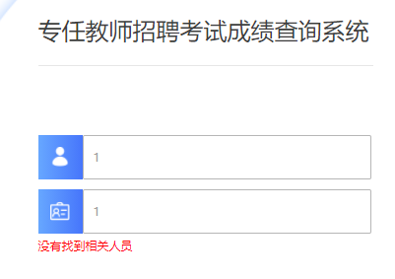

1.2.3：如果输入的信息正确，则会跳转到“成绩查询结果页面”，



## 移动端操作流程

在手机浏览器中输入系统网址。或者使用微信打开系统网址。

1.3.1：在系统登录页面（见下左图），填写对应的信息，并确认。

1.3.2：如果输入的信息正确，则会打开“成绩查询结果页面”（见下右图）。

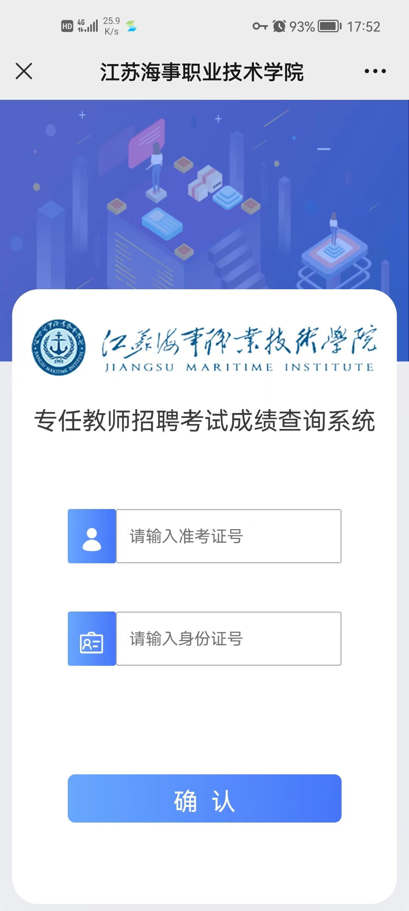 

1.3.3：如果输入的信息错误，则会显示：没有找到相关人员，效果如下图。

